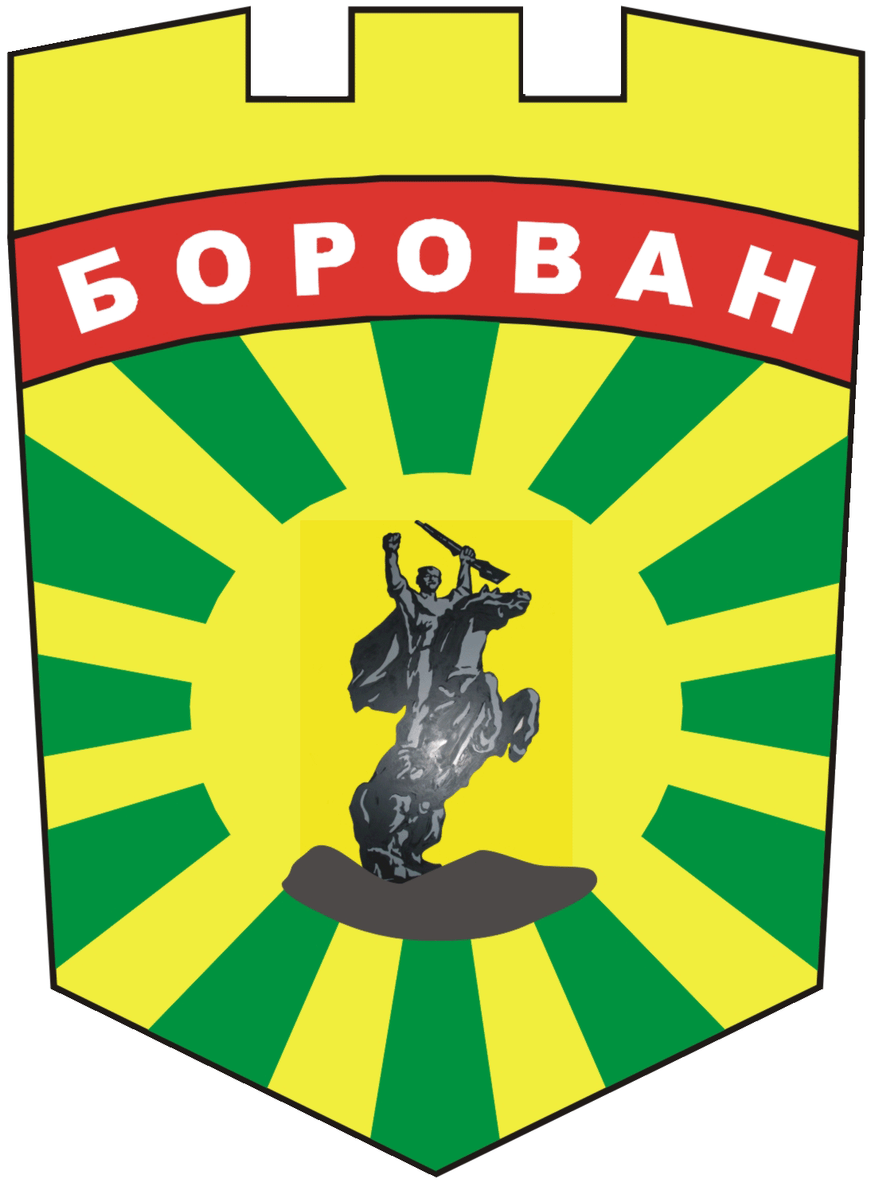
ОБЩИНА БОРОВАН
3200 Борован, ул. „Иван Вазов” №1, тел.: (09147) 9330
кмет: (09147)9330 , секретар: (09147)9318 , факс: (09147)9200
e-mail: ob.borovan@borovan.egov.bg; www.borovan.bg

Покана за обсъждане на проект на Бюджет
2024 година на Община Борован

Уважаеми дами и господа,

На основание чл. 84, ал. 6 от Закона за публичните финанси, Ви каня да присъствате на Публично обсъждане на Проект на Бюджет на Община Борован за 2024година.
Обсъждането ще се проведе на 29.01.2024г. / понеделник / от 11.00 часа в Музикалната зала на НЧ „ Цани Иванов“ с. Борован, съгласно предвидения ред в Наредбата за условията и реда за съставяне, приемане, изпълнение и отчитане на общинския бюджет.
Проектобюджетът на Община Борован за 2024година ще бъде публикуван на сайта на община Борован .
Становища и предложения по проекта за Бюджет 2024 година могат да се представят в деловодството на Община Борован и на следните електронни адреси: ob.borovan@borovan.egov.bg и ob_borovan@abv.bg не по-късно от два дни преди провеждането на публичното обсъждане.
За постъпилите становища и предложения, ще бъдат съставени протоколи, които ще се приложат като неразделна част от проекта на общинския бюджет за 2024 г. при внасянето му от кмета на Общината за разглеждане и приемане от Общинския съвет.
Каним всички граждани, фирми, организации на бюджетна издръжка, неправителствени организации да вземат участие в публично обществено обсъждане на Проекта на бюджет на община Борован за 2024 г.

С уважение,

ИВАН КОСТОВСКИ
КМЕТ НА ОБЩИНА БОРОВАН

